伊川县烟草制品零售点合理布局规定（征求意见稿）

第一章 总 则

第一条 为规范烟草制品零售市场经营秩序，维护国家利益、消费者利益和消费者的合法权益，加强烟草专卖零售许可证的管理，促进烟草市场健康发展，保护未成年人权益，根据《中华人民共和国烟草专卖法》《中华人民共和国行政许可法》《中华人民共和国未成年人保护法》《中华人民共和国烟草专卖法实施条例》《烟草专卖许可证管理办法》《烟草专卖许可证管理办法实施细则》《完善烟草专卖零售许可管理优化政务服务工作指引》等法律、法规、规章和规范性文件的规定，结合本辖区实际，制订本规定。

第二条 本规定适用于洛阳市伊川县范围内烟草制品零售点的设置与管理。关于电子烟零售店布局，按照《河南省电子烟零售点布局规划》执行。

第三条 烟草制品零售点（以下简称“零售点”）是指依法取得烟草专卖零售许可证从事烟草制品零售业务的公民、法人及其他组织开展烟草制品零售业务的经营场所，且经营场所应具备满足最低经营需求的基本设施条件，形成初步的经营业态。

第四条 烟草制品零售点合理布局以市场为导向，遵循依法行政、科学规划、服务社会、均衡发展的原则。

第五条 本规定由洛阳市伊川县烟草专卖局综合考量零售点存量、人口数量、交通状况、经济发展水平、消费能力等因素，将辖区划分若干市场单元，并确定市场单元零售点的指导数。

第六条 为了合理满足消费需求、防止无序竞争、落实控烟履约要求，对辖区的市场单元和市场单元内的烟草制品零售点合理布局进行动态调整，以发布为准。根据辖区内的人口数量、交通状况、经济发展水平、消费能力、烟草制品零售点数量、盈利水平、诚信等级等因素，科学设定市场单元内的烟草制品零售点数量布局。零售点数量布局设置以指导数为基本参照，每年12月份或有实际需要时进行动态调整并对外公示，在已经满足市场消费需求的情况下，按照“退一进一”原则，根据排队轮候顺序依法受理。

第七条 零售点合理布局规定应向社会公示。

第二章 零售点总体布局规划

第八条 距离限制模式

（一）在符合市场单元零售点指导数要求的基础上，各市场单元新设零售点应同时满足间距控制标准，本辖区内的烟草制品零售点，两个零售点间距不低于50米（不受距离限制及放宽情形的除外）。

（二）与烟草制品零售业务没有直接或间接互补营销关系的经营场所（经营业务包括但不限于：学生用品、文化体育、网吧游戏、传真打印、美容美发、按摩推拿、化妆洗涤、药妆医械、足疗保健、五金建材、装修装饰、家电家具、床上用品、电子音像、服饰鞋帽、母婴用品、金银珠宝、汽车销售、汽车服务、修理修配、寄递配送、中介劳服、寄卖典当、金融证券、彩票销售、仪器仪表、通信器材、农具农资、农畜养殖、照相馆、宠物店、渔具店、旅行社、散酒精酿、茶叶专卖、洗浴中心、民宿驿站、小型餐饮、小吃店、蛋糕店等），设置零售点需符合该市场单元零售点指导数要求，且与周边最近零售点间距不低于200米。

第九条 总量限制模式

有下列情形之一的，不受本规划第八条限制，且不作为距离限制的有效参照物。

1.住宅小区内（不包含临街门面房）根据楼栋数量设置零售点，每5栋可设置1个零售点，每增加5栋可增设1个零售点，最多不超过5个。

2.行政村（划入城市道路市场单元的除外）根据市场单元指导数量，按总量限制原则设置零售点。

3.特殊场所的零售点设置：

（1）汽车站、火车站、高铁站、飞机场、地铁站大厅内（含售票厅、候车厅、大厅区域内各通道及走道、上下客区、地下通道）按占地面积和人流量设置零售点，最多不超过3个。

（2）封闭式综合性市场、专业市场内部（不含临街门面房），面积在1万平方米以下的，设置零售点不超过2个；面积在1万平方米以上50万平方米以下的，每超过1万平方米可增设1个（余数达5000平方米以上的按1万平方米计算），但总数不超过5个；面积在50万平方米以上，在核定5个零售点的基础上，每超过2万平方米可增设1个（余数达1万平方米以上的按2万平方米计算），但总数不超过10个。

（3）达到3000人以上规模的高等院校内（同一校区）可设置1个零售点，每增加3000人可以增设1个零售点，最多不超过5个。

（4）封闭式旅游景区、厂矿、军队大院、拘留所、看守所、戒毒所、监狱（监区）等内部场所，按总量限制模式设置零售点，最多不得超过3个。

（5）营业面积在2000平方米以下的购物中心、商场可设置1个零售点；营业面积在2000平方米以上的购物中心、商场，可每层设置1个零售点。

（6）客房达到100间以上的宾馆酒店、高速公路服务区（休息区）单侧、具有安全保障措施的加油（气）站按照一个经营场所办理一证的原则办理。

（7）商用写字楼、办公楼内部，每栋设置零售点不超过1个，临街商铺有即存持证户的不予设置。

第三章 放宽情形

第十条 对下列情形在间距上予以放宽，但属于不予设置情形的除外。

（一）具有完全民事行为能力的残疾人、烈属个体经营户，且与烟草制品零售业务有直接或间接互补营销关系的，本人首次申领烟草专卖零售许可证的，与周边最近零售点间距不得少于30米。以扶持条款取得的卷烟零售许可证不得变更。

（二）省级以上政策扶持的公益性连锁企业门店申领烟草专卖零售许可证的，在符合该市场单元零售点指导数要求的基础上，与周边最近零售点间距不低于30米。

第十一条 有下列情形之一的，可不受间距和指导数限制，但属于不予设置情形的除外。

（一）因道路规划、城市建设等客观原因造成无法在核定的经营地址经营的零售点，或因中小学、幼儿园新建、改造导致的先店后校、先店后门等情况，以及合理布局标准修订等客观原因造成中小学、幼儿园周边零售点不符合相关要求，持证人提前申请变更到原发证机关辖区内其他地址经营的。

（二）只经营雪茄烟（不经营卷烟）的零售点，不受间距和指导数限制 (中小学、幼儿园周边除外)。雪茄烟专营商户经营范围增加卷烟的，应当适用该合理布局规划规定的指导数和间距条件，提前申请变更许可证经营范围。

（三）非家庭经营持证个体工商户，两年内无涉烟违法记录，持证人死亡或者丧失民事行为能力的，在烟草专卖零售许可证注销后90日内，原持证人的直系亲属（配偶、父母或子女）在原经营地址重新申请烟草专卖零售许可证的。

（四）营业面积在50平米以上，在洛阳市内拥有30家以上的同一法定代表人、统一门头、统一配送、统一经营模式的直营连锁便利店；营业面积在1000平方米以上的超市。

第十二条 新办申请在实地核查零售点最近间距时，不受存在本规定第十条、第十一条和两年内申请停业累计超过12个月的持证商户限制。

第四章 不予延续情形

第十三条 有下列情形之一的，烟草专卖零售许可证有效期届满后不予延续：

（一）经营场所基于安全因素不适宜经营卷烟的。

（二）中小学、幼儿园周围。

（三）经营主体发生变化的。

（四）不再具备固定经营场所的。

（五）经营场所与住所不相独立的。

（六）经营场所条件发生变化导致其既不符合取得许可时也不符合申请延续时的烟草制品零售点合理布局规定要求的。

（七）非法生产经营烟草专卖品数额在5万元以上或者违法所得数额在2万元以上或者非法经营卷烟20万支以上，未被追究刑事责任的。

（八）因非法生产经营烟草专卖品被追究刑事责任的。

（九）买卖、出租、出借或者以其他形式非法转让烟草专卖许可证的。

（十）被市场监管部门吊销营业执照的。

（十一）其他严重违法行为的。

第五章 不予设置情形

第十四条 有下列情形之一的，不予设置烟草制品零售点:

（一）申请人无固定经营场所的。

（二）申请人不具备申请资格的。

（三）申请人的经营场所与住所不相独立的。

（四）取消从事烟草专卖业务资格不满三年的。

（五）因申请人隐瞒有关情况或者提供虚假材料的，申请人在一年内再次申请烟草专卖许可证的。

（六）因申请人以欺骗、贿赂等不正当手段取得的烟草专卖许可证被撤销后，申请人三年内再次提出申请的。

（七）未领取烟草专卖零售许可证经营烟草专卖品业务，并且一年内被执法机关处罚两次以上，在三年内申请领取烟草专卖零售许可证的。

（八）未领取烟草专卖零售许可证经营烟草专卖品业务被追究刑事责任，在三年内申请领取烟草专卖零售许可证的。

（九）经营场所基于安全因素不适宜经营卷烟，经消防等职能部门认定存在安全隐患，生产、经营、储存有毒有害、易挥发类物质，不符合食品安全标准，容易造成卷烟污染的。

（十）中小学校内部及距离中小学校学生通勤出入口（不含教职工通道、后勤通道、消防通道、应急通道、垃圾通道及长年关闭的边门等）100米内；幼儿园内部及距离幼儿园学生通勤出入口（不含教职工通道、后勤通道、消防通道、应急通道、垃圾通道及长年关闭的边门等）50米内；可向学校、幼儿园内销售卷烟的窗口、栅栏等情形的。

（十一）一个经营场所已经办理了烟草专卖零售许可证的。

（十二）外商投资的商业企业或者个体工商户不得从事烟草专卖品批发或者零售业务，以特许、吸纳加盟店及其他再投资等形式变相从事烟草专卖品经营业务的。

（十三）公民、法人或者其他组织利用自动售货机或者其他自动售货形式，销售或者变相销售烟草制品的。

（十四）除了取得烟草专卖生产企业许可证或者烟草专卖批发企业许可证的企业依法销售烟草专卖品外，任何公民、法人或者其他组织通过信息网络销售烟草专卖品的。

（十五）申请人为无民事行为能力人或者限制行为能力人的。

（十六）经营场所位于国家机关、党政机关内部和医疗机构内部的。

（十七）相关法律、法规、规章和烟草专卖行政主管部门及政府行政规范性文件规定的其它情形。

第六章 附 则

第十五条 本规定所称“经营场所”是指市场主体从事经营活动的营业场所，应当与经营范围相适应，依法取得使用权，具有合法的产权权属、使用功能及法定用途，不属于违法建设、危险建筑、被征收房屋等依法不能用作经营场所的房屋。

第十六条 本规定所称的“营业面积”，是指集中陈列、销售商品场所的面积，不包括仓库、办公等辅助场所的面积。

第十七条 本规定所称“距离”是指拟从事烟草制品零售业务经营场所与参照零售点或中小学校、幼儿园之间的步行最短距离。（距离测量时，以依法可通行的最短距离为标准，按照两个参照点最近一侧的门沿进行测量，不得穿越隔离护栏、护墙、花坛、花园、建筑物等设施或禁止性道路标线）。

第十八条 本规定所称“中小学”引用《中华人民共和国未成年人保护法》的“学校”含义：指普通中小学、特殊教育学校、中等职业学校、专门学校。

“特殊教育学校”：特殊教育学校是指由政府、企业事业组织、社会团体、其他社会组织及公民个人依法举办的专门对残疾儿童、少年实施义务教育的机构。（详见《特殊教育学校暂行规程》，中华人民共和国教育部令第1号，自1998年12月2日起施行）。

“专门学校”：国家加强专门学校建设，对有严重不良行为的未成年人进行专门教育。专门教育是国民教育体系的组成部分，是对有严重不良行为的未成年人进行教育和矫治的重要保护处分措施。（详见《中华人民共和国预防未成年人犯罪法》，自2021年6月1日起施行）。

第十九条 本规定所称“幼儿园”是指对3周岁以上学龄前幼儿实施保育和教育的机构。幼儿园教育是基础教育的重要组成部分，是学校教育制度的基础阶段。（详见《幼儿园工作规程》，中华人民共和国教育部令第39号，自2016年3月1日起施行）。

第二十条 本规定所称宾馆酒店客房数量以相关机构认定的客房数量为准。

第二十一条 本规定所称的“以内”、“以上”、“不低于”、“不超过”均包含本数。

第二十二条 本规定由伊川县烟草专卖局负责解释。

第二十三条 本规定自发布之日起施行，有效期为5年。原《伊川县烟草制品零售点合理布局规定》（伊烟〔2021〕36号）同时废止。

附件:1.伊川县烟草制品零售点经营场所间距测量标准

2.伊川县市场单元零售点指导数目录

附件1

伊川县烟草制品零售点

经营场所间距测量标准

《规定》中“距离、间距”指新申请方与测量参照物之间,按“边对边”原则测量的可通行最短距离。测量参照物指周边最近的持证零售户或中小学校、幼儿园学生通勤出入口。现场核查新申请方与参照物之间的测量以“不违反交通规定、可通行最短距离”为总体原则。具体场所测量示意图如下：

1.申请方和测量参照物在同一侧马路的，参照图1测量，距离=a。

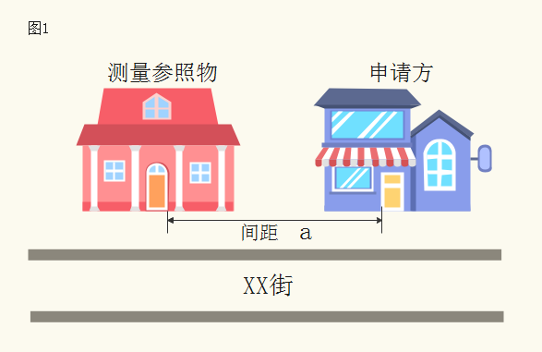

2.申请方和测量参照物在马路两侧，马路中间设有隔离带的，从隔离带最近开口处作为测量通道,参照图2测量，距离=a+b+c。

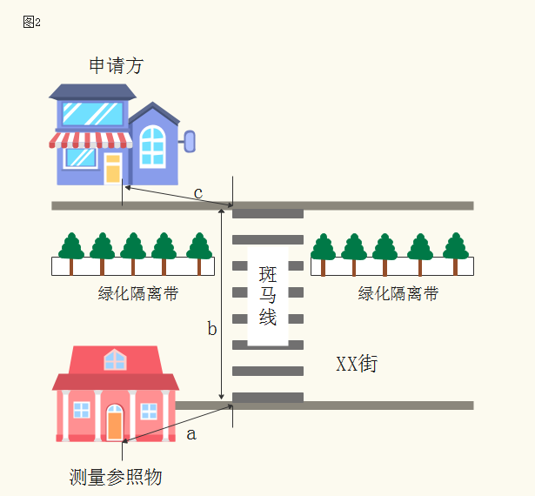

3.申请方和测量参照物在马路两侧，马路中间没有隔离带但是有斑马线的，参照图3测量，距离=a+b+c。

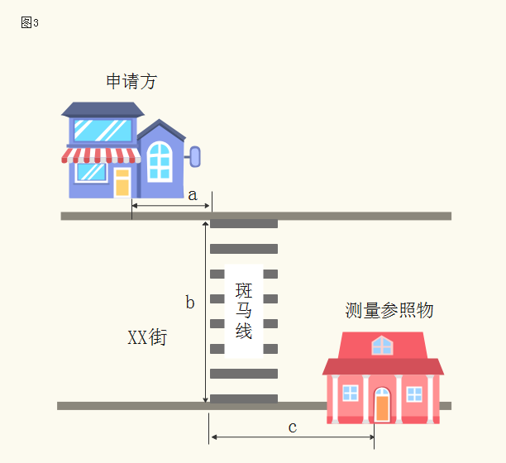

4.申请方和测量参照物在马路两侧，马路中间没有斑马线或者隔离带的，参照图4测量，距离=a。

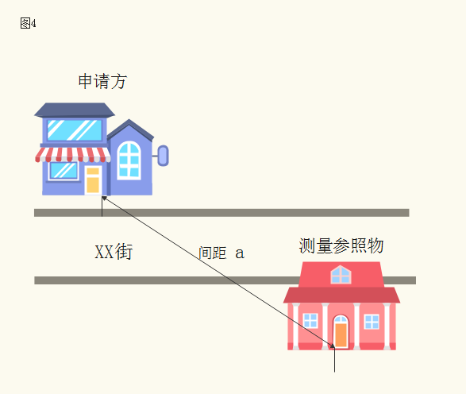

5.申请方和测量参照物处于马路拐角位置，参照图5测量，距离=a+b。

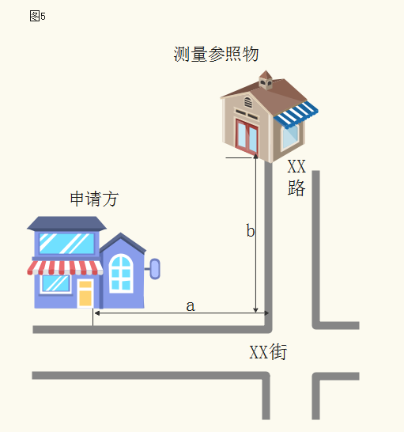

本测量办法由伊川县烟草专卖局负责解释。如遇本办法未明确测量方法的特殊情形时，其测量方法由伊川县烟草专卖局确定。

附件2

伊川县市场单元布局信息目录

|  |  |  |  |
| --- | --- | --- | --- |
| 序号 | 网格名称 | 网格区域 | 市场单元总量 |
| **全县总计** | |  | **2745** |
|  | **城关街道** |  | **868** |
| 1 | 杜康大道东1 | 杜康大道东-新城大道-南景艺路北-伊尹路东 | 27 |
| 2 | 杜康大道东2 | 杜康大道东-景艺路南-人民路北-伊尹路东 | 37 |
| 3 | 杜康大道东3 | 杜康大道东-人民路南-二程大道北-伊尹路东 | 45 |
| 4 | 杜康大道东4 | 杜康大道东-二程大道南-理学路（含路南北）-鹤鸣大道（含伊河）西 | 17 |
| 5 | 伊川新区北1 | 伊尹路东-高科路南-仁大路北-鹤鸣大道（含伊河）西 | 53 |
| 6 | 伊川新区南1 | 伊尹路东-仁大路南-新城大道北-鹤鸣大道（含伊河）西 | 41 |
| 7 | 杜康大道西1 | 杜康大道西-酒城路东-顺城街北-新城大道南 | 38 |
| 8 | 杜康大道西2 | 杜康大道西-酒城路东-人民路北-顺城街南 | 28 |
| 9 | 杜康大道西3 | 杜康大道西-酒城路东-人民路南-书院路北 | 25 |
| 10 | 杜康大道西4 | 杜康大道西-酒城路东-理学路（含路南北）-书院路南 | 38 |
| 11 | 新城大道北1 | 新城大道北-政和路南-伊尹路西-杜康大道东 | 22 |
| 12 | 新城大道北2 | 新城大道北-政和路南-杜康大道西-酒城路东 | 19 |
| 13 | 新城大道北3 | 新城大道北-政和路南-酒城路西-文化路东 | 13 |
| 14 | 新城大道北4 | 新城大道北-文博大道南-文化路西-八一路东 | 28 |
| 15 | 新城大道北5 | 新城大道北-文博大道南-文化路东-酒城路西 | 31 |
| 16 | 新城大道南1 | 新城大道南-人民路北-伊尹路东-鹤鸣大道（含伊河）西 | 23 |
| 17 | 新城大道南2 | 新城大道南顺城街北八一路东酒城路西 | 40 |
| 18 | 人民路1 | 人民路南二程大道北伊尹路东鹤鸣大道（含伊河）西 | 17 |
| 19 | 人民路2 | 人民路北-文化路西-八一路东-顺城街南 | 19 |
| 20 | 人民路3 | 八一路西-人民路（含路南北）-政和路南-植物园路（景区）东 | 38 |
| 21 | 八一路1 | 文化路西-八一路（含路东西、延伸至实验高中门口）-书院路南-理学路（含路南北） | 40 |
| 22 | 八一路2 | 酒城路西-八一路（含路东西）-书院路北-人民路南 | 32 |
| 23 | 八一路3 | 人民路北-文化路东-酒城路西-顺城街南 | 27 |
| 24 | 文化路1 | 酒城路西-文化路东-理学路（含路南北）-书院路南 | 24 |
| 25 | 周村社区1 | 杜康大道西-文博大道南-政和路北-酒城路东 | 37 |
| 26 | 周村社区2 | 杜康大道东-董村南-政和路北-伊尹路西 | 35 |
| 27 | 华美建材城 | 东至伊河、华美建材城内 | 5 |
| 28 | 龙凤山景区 | 龙凤山景区内 | 3 |
| 29 | 古城寨村社区 | 古城寨村社区 | 6 |
| 30 | 野狐岭社区 | 野狐岭社区 | 12 |
| 31 | 董村社区 | 董村社区 | 13 |
| 32 | 石瑶村 | 石瑶村 | 9 |
| 33 | 瑶湾社区 | 瑶湾社区 | 27 |
| 34 | 瓦东村 | 瓦东村 | 3 |
| 35 | 瓦西村 | 瓦西村 | 2 |
| 36 | 瓦北村 | 瓦北村 | 2 |
| 37 | 三龙口村 | 三龙口村 | 1 |
|  | **河滨街道** |  | **109** |
| 38 | 罗村社区 | 罗村社区 | 16 |
| 39 | 彭庄社区 | 彭庄社区 | 4 |
| 40 | 邑涧村 | 邑涧村 | 8 |
| 41 | 任沟村 | 任沟村 | 2 |
| 42 | 周岭村 | 周岭村 | 2 |
| 43 | 张庄村 | 张庄村 | 10 |
| 44 | 李疙瘩 | 李疙瘩 | 4 |
| 45 | 许沟村 | 许沟村 | 4 |
| 46 | 瑶底村 | 瑶底村 | 17 |
| 47 | 闵店村 | 闵店村 | 4 |
| 48 | 小庄村 | 小庄村 | 12 |
| 49 | 大庄村 | 大庄村 | 7 |
| 50 | 槐树街村 | 槐树街村 | 8 |
| 51 | 马营村 | 马营村 | 8 |
| 52 | 梁村沟村 | 梁村沟村 | 3 |
|  | **鸦岭镇** |  | **178** |
| 53 | 鸦岭村 | 鸦岭村 | 25 |
| 54 | 鸦岭商业街 | 西至丰鸣路东到崔周线（含商业街两侧） | 3 |
| 55 | 西沟村 | 西沟村 | 3 |
| 56 | 柿树洼村 | 柿树洼村 | 3 |
| 57 | 许沟村 | 许沟村 | 2 |
| 58 | 康沟村 | 康沟村 | 3 |
| 59 | 槐树洼村 | 槐树洼村 | 3 |
| 60 | 南姚沟村 | 南姚沟村 | 4 |
| 61 | 北姚沟村 | 北姚沟村 | 6 |
| 62 | 高沟村 | 高沟村 | 2 |
| 63 | 韩洼村 | 韩洼村 | 7 |
| 64 | 董家沟村 | 董家沟村 | 2 |
| 65 | 贾寨村 | 贾寨村 | 2 |
| 66 | 于营村 | 于营村 | 4 |
| 67 | 刘沟村 | 刘沟村 | 2 |
| 68 | 代瑶村 | 代瑶村 | 4 |
| 69 | 梁刘村 | 梁刘村 | 4 |
| 70 | 黑羊村 | 黑羊村 | 7 |
| 71 | 西窑村 | 西窑村 | 5 |
| 72 | 曹瑶村 | 曹瑶村 | 3 |
| 73 | 尚家沟村 | 尚家沟村 | 2 |
| 74 | 王庄村 | 王庄村 | 5 |
| 75 | 楼子头村 | 楼子头村 | 6 |
| 76 | 曹坡村 | 曹坡村 | 2 |
| 77 | 殷沟村 | 殷沟村 | 2 |
| 78 | 常川村 | 常川村 | 6 |
| 79 | 樊店村 | 樊店村 | 4 |
| 80 | 老虎洼村 | 老虎洼村 | 4 |
| 81 | 亓岭村 | 亓岭村 | 10 |
| 82 | 范沟村 | 范沟村 | 4 |
| 83 | 杜沟村 | 杜沟村 | 4 |
| 84 | 康庄村 | 康庄村 | 6 |
| 85 | 张坡村 | 张坡村 | 5 |
| 86 | 芦户村 | 芦户村 | 5 |
| 87 | 郑窑村 | 郑窑村 | 2 |
| 88 | 叶沟村 | 叶沟村 | 3 |
| 89 | 石桥村 | 石桥村 | 3 |
| 90 | 殷桥村 | 殷桥村 | 3 |
| 91 | 下沟村 | 下沟村 | 3 |
| 92 | 康坪村 | 康坪村 | 2 |
| 93 | 老虎窑村 | 老虎窑村 | 1 |
| 94 | 温庄村 | 温庄村 | 2 |
|  | **平等乡** |  | **129** |
| 95 | 平等村 | 平等村 | 30 |
| 96 | 东村 | 东村 | 3 |
| 97 | 西村 | 西村 | 4 |
| 98 | 古城村 | 古城村 | 13 |
| 99 | 杨寨村 | 杨寨村 | 3 |
| 100 | 姜沟村 | 姜沟村 | 2 |
| 101 | 王庄村 | 王庄村 | 8 |
| 102 | 张奇庄村 | 张奇庄村 | 4 |
| 103 | 龙王屯村 | 龙王屯村 | 4 |
| 104 | 上元村 | 上元村 | 2 |
| 105 | 宋店村 | 宋店村 | 7 |
| 106 | 马回营村 | 马回营村 | 15 |
| 107 | 马回村 | 马回村 | 12 |
| 108 | 四合头村 | 四合头村 | 7 |
| 109 | 辛营村 | 辛营村 | 5 |
| 110 | 马庄村 | 马庄村 | 10 |
|  | **高山镇** |  | **131** |
| 111 | 高山村 | 高山村 | 4 |
| 112 | 高山矿区 | 高山矿区 | 17 |
| 113 | 侯村 | 侯村 | 10 |
| 114 | 常海山村 | 常海山村 | 3 |
| 115 | 草场村 | 草场村 | 5 |
| 116 | 湖南村 | 湖南村 | 6 |
| 117 | 晁沟村 | 晁沟村 | 5 |
| 118 | 坡头寨村 | 坡头寨村 | 6 |
| 119 | 张村 | 张村 | 3 |
| 120 | 贾村 | 贾村 | 2 |
| 121 | 穆店村 | 穆店村 | 5 |
| 122 | 洞子沟村 | 洞子沟村 | 4 |
| 123 | 增花营村 | 增花营村 | 4 |
| 124 | 刘庄村 | 刘庄村 | 6 |
| 125 | 黄村 | 黄村 | 5 |
| 126 | 金滹沱村 | 金滹沱村 | 6 |
| 127 | 高东村 | 高东村 | 6 |
| 128 | 坡头村 | 坡头村 | 9 |
| 129 | 谷瑶村 | 谷瑶村 | 4 |
| 130 | 郑村 | 郑村 | 8 |
| 131 | 魏庄村 | 魏庄村 | 6 |
| 132 | 方沟村 | 方沟村 | 1 |
| 133 | 王忠洼村 | 王忠洼村 | 3 |
| 134 | 闫洼村 | 闫洼村 | 3 |
|  | **鸣皋镇** |  | **192** |
| 135 | 鸣皋村1 | 鸣皋村洛栾线国道以西 | 38 |
| 136 | 鸣皋村2 | 洛栾线国道以东 | 24 |
| 137 | 中溪村 | 中溪村 | 22 |
| 138 | 元东村 | 元东村 | 8 |
| 139 | 小元东村 | 小元东村 | 3 |
| 140 | 坡根村 | 坡根村 | 3 |
| 141 | 新寨村 | 新寨村 | 2 |
| 142 | 曾湾村 | 曾湾村 | 2 |
| 143 | 渡口村 | 渡口村 | 4 |
| 144 | 干河村 | 干河村 | 9 |
| 145 | 蒋元村 | 蒋元村 | 2 |
| 146 | 邢庄村 | 邢庄村 | 7 |
| 147 | 周园村 | 周园村 | 1 |
| 148 | 雷沟村 | 雷沟村 | 1 |
| 149 | 韩洼村 | 韩洼村 | 1 |
| 150 | 郭村 | 郭村 | 2 |
| 151 | 孟村 | 孟村 | 2 |
| 152 | 谢村 | 谢村 | 2 |
| 153 | 贾村 | 贾村 | 4 |
| 154 | 中章屯村 | 中章屯村 | 3 |
| 155 | 下章屯村 | 下章屯村 | 3 |
| 156 | 马良寨村 | 马良寨村 | 2 |
| 157 | 孙村 | 孙村 | 4 |
| 158 | 张村 | 张村 | 3 |
| 159 | 武庄村 | 武庄村 | 4 |
| 160 | 徐阳村 | 徐阳村 | 3 |
| 161 | 沿村 | 沿村 | 3 |
| 162 | 杨村 | 杨村 | 2 |
| 163 | 董王坡村 | 董王坡村 | 2 |
| 164 | 西平村 | 西平村 | 1 |
| 165 | 万沟村 | 万沟村 | 1 |
| 166 | 杨圪垱村 | 杨圪垱村 | 3 |
| 167 | 东叶寨村 | 东叶寨村 | 3 |
| 168 | 西叶寨村 | 西叶寨村 | 2 |
| 169 | 旧寨村 | 旧寨村 | 2 |
| 170 | 王庄村 | 王庄村 | 1 |
| 171 | 杨海山村 | 杨海山村 | 7 |
| 172 | 季沟村 | 季沟村 | 1 |
| 173 | 大桑坡村 | 大桑坡村 | 3 |
| 174 | 小桑坡村 | 小桑坡村 | 2 |
|  | **葛寨镇** |  | **99** |
| 175 | 葛寨村 | 葛寨村 | 37 |
| 176 | 杨楼村 | 杨楼村 | 2 |
| 177 | 双头寨村 | 双头寨村 | 1 |
| 178 | 瑶头村 | 瑶头村 | 2 |
| 179 | 烟涧村 | 烟涧村 | 8 |
| 180 | 黄楝树村 | 黄楝树村 | 3 |
| 181 | 吉章村 | 吉章村 | 2 |
| 182 | 黄庄村 | 黄庄村 | 2 |
| 183 | 梁沟村 | 梁沟村 | 2 |
| 184 | 黄兑村 | 黄兑村 | 5 |
| 185 | 张棉村 | 张棉村 | 3 |
| 186 | 赵村 | 赵村 | 2 |
| 187 | 沙园村 | 沙园村 | 5 |
| 188 | 黄岭村 | 黄岭村 | 2 |
| 189 | 陡沟村 | 陡沟村 | 2 |
| 190 | 王庄村村 | 王庄村村 | 4 |
| 191 | 南坪村 | 南坪村 | 3 |
| 192 | 前富山村 | 前富山村 | 8 |
| 193 | 后富山村 | 后富山村 | 6 |
|  | **酒后镇** |  | **102** |
| 194 | 酒后村 | 酒后村 | 30 |
| 195 | 梁吃当村 | 梁吃当村 | 2 |
| 196 | 高回村 | 高回村 | 1 |
| 197 | 辛庄村 | 辛庄村 | 3 |
| 198 | 路庙村 | 路庙村 | 4 |
| 199 | 南庄村 | 南庄村 | 5 |
| 200 | 有方村 | 有方村 | 6 |
| 201 | 官庄村 | 官庄村 | 4 |
| 202 | 渠旺村 | 渠旺村 | 4 |
| 203 | 老庄村 | 老庄村 | 3 |
| 204 | 三王村 | 三王村 | 3 |
| 205 | 寺上村 | 寺上村 | 2 |
| 206 | 寨上村 | 寨上村 | 3 |
| 207 | 大王庙村 | 大王庙村 | 2 |
| 208 | 柴庄村 | 柴庄村 | 1 |
| 209 | 白窑村 | 白窑村 | 1 |
| 210 | 南王村 | 南王村 | 3 |
| 211 | 翟沟村 | 翟沟村 | 1 |
| 212 | 吕寨村 | 吕寨村 | 7 |
| 213 | 罗庄村 | 罗庄村 | 2 |
| 214 | 南村 | 南村 | 1 |
| 215 | 庄科村 | 庄科村 | 3 |
| 216 | 田园村 | 田园村 | 2 |
| 217 | 上李村 | 上李村 | 2 |
| 218 | 下李村 | 下李村 | 3 |
| 219 | 黑龙沟村 | 黑龙沟村 | 1 |
| 220 | 寺沟村 | 寺沟村 | 3 |
|  | **白元镇** |  | **146** |
| 221 | 白元村 | 白元村 | 40 |
| 222 | 双头村 | 双头村 | 10 |
| 223 | 常峪堡村 | 常峪堡村 | 10 |
| 224 | 省元头村 | 省元头村 | 9 |
| 225 | 谢庄村 | 谢庄村 | 4 |
| 226 | 班庄村 | 班庄村 | 3 |
| 227 | 夹河村 | 夹河村 | 7 |
| 228 | 辛庄村 | 辛庄村 | 2 |
| 229 | 水牛沟村 | 水牛沟村 | 3 |
| 230 | 良寨村 | 良寨村 | 3 |
| 231 | 夏堡村 | 夏堡村 | 13 |
| 232 | 土门村 | 土门村 | 11 |
| 233 | 王庄村 | 王庄村 | 6 |
| 234 | 富留店村 | 富留店村 | 6 |
| 235 | 王耆店村村 | 王耆店村村 | 2 |
| 236 | 杨寨村 | 杨寨村 | 3 |
| 237 | 魏寨村 | 魏寨村 | 2 |
| 238 | 洁泊村 | 洁泊村 | 6 |
| 239 | 洁泊寨村 | 洁泊寨村 | 4 |
| 240 | 吴起岭村 | 吴起岭村 | 2 |
|  | **水寨镇** |  | **122** |
| 241 | 水寨村 | 水寨村 | 46 |
| 242 | 南申村 | 南申村 | 6 |
| 243 | 韦村 | 韦村 | 6 |
| 244 | 宋村 | 宋村 | 6 |
| 245 | 银张村 | 银张村 | 9 |
| 246 | 姬磨村 | 姬磨村 | 11 |
| 247 | 左寨村 | 左寨村 | 3 |
| 248 | 乐志沟村 | 乐志沟村 | 9 |
| 249 | 瑶张村 | 瑶张村 | 3 |
| 250 | 上天院村 | 上天院村 | 13 |
| 251 | 司马沟村 | 司马沟村 | 4 |
|  | **彭婆镇** |  | **165** |
| 255 | 彭婆村 | 彭婆村 | 29 |
| 256 | 西高屯村 | 西高屯村 | 6 |
| 257 | 吕门村 | 吕门村 | 4 |
| 258 | 王岭村 | 王岭村 | 2 |
| 259 | 申圪当村 | 申圪当村 | 7 |
| 260 | 杨营村 | 杨营村 | 4 |
| 261 | 靳庄村 | 靳庄村 | 3 |
| 262 | 陈沟村 | 陈沟村 | 2 |
| 263 | 槐庄村 | 槐庄村 | 14 |
| 264 | 郭洼村 | 郭洼村 | 4 |
| 265 | 东高屯村 | 东高屯村 | 9 |
| 266 | 北寨村 | 北寨村 | 2 |
| 267 | 李寨村 | 李寨村 | 7 |
| 268 | 南寨村 | 南寨村 | 10 |
| 269 | 刘沟村 | 刘沟村 | 2 |
| 270 | 赵沟村 | 赵沟村 | 5 |
| 271 | 东牛庄村 | 东牛庄村 | 4 |
| 272 | 智沟村 | 智沟村 | 3 |
| 273 | 许营村 | 许营村 | 5 |
| 274 | 昌营村 | 昌营村 | 3 |
| 275 | 南衙村 | 南衙村 | 10 |
| 276 | 杨门村 | 杨门村 | 3 |
| 277 | 张沟村 | 张沟村 | 2 |
| 278 | 万坡村 | 万坡村 | 6 |
| 279 | 苗沟村 | 苗沟村 | 2 |
| 280 | 西牛庄村 | 西牛庄村 | 2 |
| 281 | 柏树沟村 | 柏树沟村 | 2 |
| 282 | 侯沟村 | 侯沟村 | 2 |
| 283 | 杨沟村 | 杨沟村 | 3 |
| 284 | 张门村 | 张门村 | 2 |
| 285 | 朱村 | 朱村 | 4 |
| 286 | 曹沟村 | 曹沟村 | 4 |
| 287 | 么洼村 | 么洼村 | 3 |
| 288 | 申坡村 | 申坡村 | 3 |
|  | **白沙镇** |  | **184** |
| 289 | 白沙村 | 白沙村 | 35 |
| 290 | 孟村 | 孟村 | 11 |
| 291 | 银李村 | 银李村 | 6 |
| 292 | 省庄村 | 省庄村 | 4 |
| 293 | 焦王村 | 焦王村 | 4 |
| 294 | 下天院村 | 下天院村 | 5 |
| 295 | 范村 | 范村 | 14 |
| 296 | 常岭村 | 常岭村 | 9 |
| 297 | 朱岭村 | 朱岭村 | 5 |
| 298 | 孙岭村 | 孙岭村 | 4 |
| 299 | 吴堂村 | 吴堂村 | 3 |
| 300 | 下磨村 | 下磨村 | 6 |
| 301 | 郝湾村 | 郝湾村 | 3 |
| 302 | 孝村 | 孝村 | 4 |
| 303 | 高岭村 | 高岭村 | 5 |
| 304 | 程子沟村 | 程子沟村 | 8 |
| 305 | 陈村 | 陈村 | 2 |
| 306 | 豆村 | 豆村 | 8 |
| 307 | 叶村 | 叶村 | 4 |
| 308 | 程庄村 | 程庄村 | 4 |
| 309 | 刘庄村 | 刘庄村 | 5 |
| 310 | 炉坪村 | 炉坪村 | 3 |
| 311 | 石岭村 | 石岭村 | 6 |
| 312 | 杨岭村 | 杨岭村 | 8 |
| 313 | 小王村 | 小王村 | 6 |
| 314 | 新寨村 | 新寨村 | 3 |
| 316 | 伊川县产业集聚区 | 纬四路以南、纬六路以北、经七路以西、经五路西200米以东 | 5 |
| 317 | 伊川县宝雨山煤矿 | 伊川县宝雨山煤矿矿内 | 2 |
|  | **江左镇** |  | **135** |
| 318 | 江左村 | 江左村 | 38 |
| 319 | 刘村 | 刘村 | 3 |
| 320 | 乔村 | 乔村 | 4 |
| 321 | 王庄村 | 王庄村 | 4 |
| 322 | 翟村 | 翟村 | 2 |
| 323 | 石张庄村 | 石张庄村 | 3 |
| 324 | 苑庄村 | 苑庄村 | 2 |
| 325 | 白土窑村 | 白土窑村 | 2 |
| 326 | 孟家瑶村 | 孟家瑶村 | 2 |
| 327 | 晋庄村 | 晋庄村 | 5 |
| 328 | 周村 | 周村 | 2 |
| 329 | 温寨村 | 温寨村 | 2 |
| 330 | 李屯村 | 李屯村 | 3 |
| 331 | 张洼村 | 张洼村 | 3 |
| 332 | 五里头村 | 五里头村 | 4 |
| 333 | 耿村 | 耿村 | 2 |
| 334 | 程村 | 程村 | 3 |
| 335 | 遵王村 | 遵王村 | 4 |
| 336 | 刘楼村 | 刘楼村 | 3 |
| 337 | 苏村 | 苏村 | 3 |
| 338 | 相寨村 | 相寨村 | 4 |
| 339 | 杨窑村 | 杨窑村 | 3 |
| 340 | 魏村 | 魏村 | 3 |
| 341 | 上王村 | 上王村 | 4 |
| 342 | 塔沟村 | 塔沟村 | 2 |
| 343 | 王窑村 | 王窑村 | 2 |
| 344 | 官庄村 | 官庄村 | 2 |
| 345 | 杨沟村 | 杨沟村 | 2 |
| 346 | 张窑村 | 张窑村 | 1 |
| 347 | 武寨村 | 武寨村 | 2 |
| 348 | 白村 | 白村 | 3 |
| 349 | 吴沟村 | 吴沟村 | 2 |
| 350 | 李寨村 | 李寨村 | 3 |
| 351 | 贾村 | 贾村 | 4 |
| 352 | 段村 | 段村 | 4 |
|  | **吕店镇** |  | **149** |
| 353 | 吕店村 | 吕店村 | 32 |
| 354 | 姚沟村 | 姚沟村 | 4 |
| 355 | 温沟村 | 温沟村 | 5 |
| 356 | 姚堂村 | 姚堂村 | 1 |
| 357 | 苏沟村 | 苏沟村 | 1 |
| 358 | 南村 | 南村 | 1 |
| 359 | 北村 | 北村 | 2 |
| 360 | 霍沟村 | 霍沟村 | 3 |
| 361 | 周沟村 | 周沟村 | 5 |
| 362 | 符村 | 符村 | 8 |
| 363 | 于集村 | 于集村 | 2 |
| 364 | 王化沟村 | 王化沟村 | 2 |
| 365 | 后庄村 | 后庄村 | 3 |
| 366 | 后瑶村 | 后瑶村 | 4 |
| 367 | 沟张村 | 沟张村 | 3 |
| 368 | 丁流村 | 丁流村 | 4 |
| 369 | 赵庄村 | 赵庄村 | 4 |
| 370 | 竹园村 | 竹园村 | 2 |
| 371 | 上庄村 | 上庄村 | 3 |
| 372 | 西河村 | 西河村 | 3 |
| 373 | 王村 | 王村 | 3 |
| 374 | 田院村 | 田院村 | 2 |
| 375 | 宋寨村 | 宋寨村 | 2 |
| 376 | 孙瑶村 | 孙瑶村 | 4 |
| 377 | 拉马店村 | 拉马店村 | 4 |
| 378 | 孙沟村 | 孙沟村 | 2 |
| 379 | 冯沟村 | 冯沟村 | 2 |
| 380 | 邵沟村 | 邵沟村 | 3 |
| 381 | 老庄村 | 老庄村 | 3 |
| 382 | 张沟村 | 张沟村 | 4 |
| 383 | 下范村 | 下范村 | 4 |
| 384 | 九洼村 | 九洼村 | 5 |
| 385 | 翟沟村 | 翟沟村 | 3 |
| 386 | 袁庄村 | 袁庄村 | 5 |
| 387 | 海神庙村 | 海神庙村 | 3 |
| 388 | 邢坡村 | 邢坡村 | 1 |
| 389 | 魏瑶村 | 魏瑶村 | 4 |
| 390 | 梁沟村 | 梁沟村 | 3 |
|  | **半坡镇** |  | **36** |
| 391 | 半坡村 | 半坡村 | 7 |
| 392 | 孙村 | 孙村 | 5 |
| 393 | 段庄村 | 段庄村 | 3 |
| 394 | 李村 | 李村 | 4 |
| 395 | 侯沟村 | 侯沟村 | 2 |
| 396 | 刘瑶村 | 刘瑶村 | 2 |
| 397 | 鲁沟村 | 鲁沟村 | 3 |
| 398 | 老君堂村 | 老君堂村 | 2 |
| 399 | 大郭沟村 | 大郭沟村 | 1 |
| 400 | 小郭沟村 | 小郭沟村 | 1 |
| 401 | 何庄村 | 何庄村 | 3 |
| 402 | 白窑村 | 白窑村 | 3 |